
О внесении дополнений в Приказ Министра юстиции Республики Казахстан от 28 января 2014 года № 26 "Об утверждении регламента государственной услуги "Проведение квалификационного экзамена и выдача лицензии, переоформление, выдача дубликатов лицензии на право занятия деятельностью частного судебного исполнителя"
Утративший силу
Приказ Министра юстиции Республики Казахстан от 19 июня 2014 года № 216. Зарегистрирован в Министерстве юстиции Республики Казахстан 1 июля 2014 года № 9547. Утратил силу приказом и.о. Министра юстиции Республики Казахстан от 29 мая 2015 года № 311
Сноска. Утратил силу приказом и.о. Министра юстиции РК от 29.05.2015 № 311 (вводится в действие по истечении десяти календарных дней после дня его первого официального опубликования).
В соответствии с подпунктом 2) статьи 10 Закона Республики Казахстан от 15 апреля 2013 года «О государственных услугах», ПРИКАЗЫВАЮ:
1. Внести в приказ Министра юстиции Республики Казахстан от 28 января 2014 года № 26 «Об утверждении регламента государственной услуги «Проведение квалификационного экзамена и выдача лицензии, переоформление, выдача дубликатов лицензии на право занятия деятельностью частного судебного исполнителя» (зарегистрированный в Реестре государственной регистрации нормативных правовых актов № 9109, опубликованный в информационно-правовой системе «Әділет» от 5 февраля 2014 года) следующие дополнения:
в Регламенте государственной услуги «Проведение квалификационного экзамена и выдача лицензии, переоформление, выдача дубликатов лицензии на право занятия деятельностью частного судебного исполнителя» утвержденного указанным приказом:
дополнить пунктом 11 следующего содержания:
«11. Подробное описание последовательности процедур (действий), взаимодействий структурных подразделений (работников) услугодателя в процессе оказания государственной услуги и порядка использования информационных систем в процессе оказания государственной услуги отражается в справочнике бизнес-процессов оказания государственной услуги согласно приложению 4 к настоящему Регламенту.»;
дополнить приложением 4 в редакции согласно приложению к настоящему приказу.
2. Комитету по исполнению судебных актов Министерства юстиции Республики Казахстан (Ешмагамбетов Ж.Б.):
1) обеспечить государственную регистрацию настоящего приказа;
2) после государственной регистрации настоящего приказа обеспечить его официальное опубликование и размещение в информационно-правовой системе "Әділет".
3. Контроль за исполнением настоящего приказа возложить на Председателя Комитета по исполнению судебных актов Министерства юстиции Республики Казахстан Ешмагамбетова Ж.Б.
4. Настоящий приказ вводится в действие по истечении десяти календарных дней после дня его первого официального опубликования.
Министр юстиции
Республики Казахстан Б. Имашев
Приложение
к приказу Министра
юстиции Республики Казахстан
от 19 июня 2014 года № 216
Приложение 4
к регламенту государственной услуги
«Проведение квалификационного
экзамена и выдача лицензии,
переоформление, выдача дубликатов
лицензии на право занятия деятельностью
частного судебного исполнителя»
Справочник бизнес-процессов оказания государственной услуги
«Проведение квалификационного экзамена и выдача лицензии,
переоформление, выдача дубликатов лицензии на право
занятия деятельностью частного судебного исполнителя»
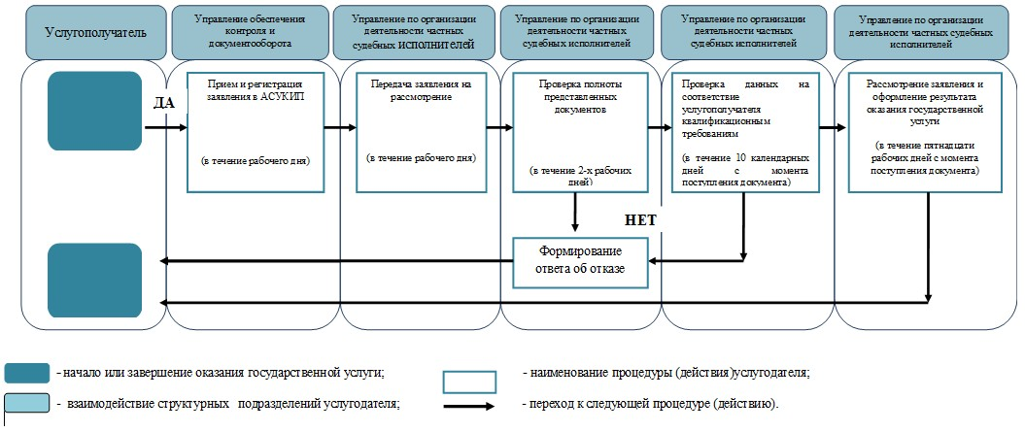

© 2012. РГП на ПХВ «Институт законодательства и правовой информации Республики Казахстан» Министерства юстиции Республики Казахстан

